En la ciudad de Colima capital del estado del mismo nombre, siendo las 10:23 horas del día 28 de mayo de 2018, se llevó a cabo la Segunda Sesión Extraordinaria del Consejo Directivo del Instituto Colimense para la Discapacidad, en sus oficinas ubicadas en la calle Encino # 530 esquina con Josefa Ortiz de Domínguez, bajo el siguiente orden del día:
Orden del Día
1 Lista de presentes.
2.- Bienvenida a cargo de la Secretaria Ejecutiva del Consejo Directivo.
3.- Aprobación del Orden del Día.
4.- Simplificación de Trámites y Servicios del INCODIS.
5.- Solicitud de aprobación de pago de gastos de marcha a los familiares directos del ex compañero C. Eduardo Javier López Hernández, quien tenía a su cargo la Coordinación de Deporte y Recreación del INCODIS.
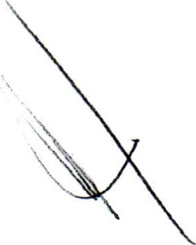
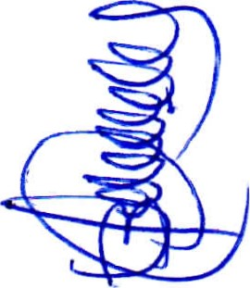
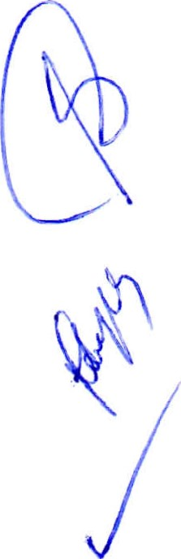
6.- Asuntos generales:
7.- Clausura.
1 . Lista de presentes.
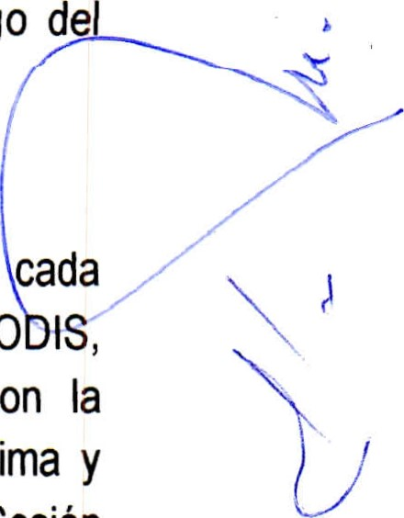
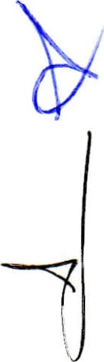
Antes de dar inicio a la sesión, se procedió a la toma de asistencia, y luego de verificar que existía el quórum necesario para llevar a cabo la sesión, se procedió al desahogo de siguiente punto del Orden del Día.
2.- Bienvenida a cargo de la Secretaria Ejecutiva del Consejo Directivo.
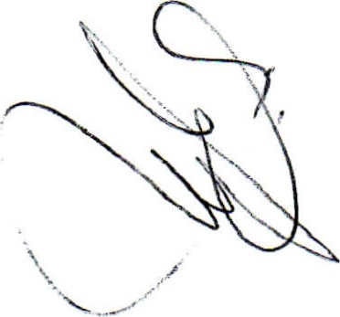
A continuación, la encargada del Despacho del INCODIS, agradeció la presencia de cada uno de los representantes de las Secretarías que integran el Consejo Directivo del INCO I y cedió el uso de la voz al Lic. Fernando Martínez Vázquez, quien asistió con la representación de la Licda. Marina Alfaro de Anda, Presidenta del DIF Estatal Colima y Presidenta del Consejo Directivo, para declarar formalmente inaugurada la Segunda Sesión Extraordinaria a las 10:23 horas.
3.- Aprobación del Orden del Día.
En seguida, la Licda. Sara Alejandra Paz Dávila sometió a consideración del Consejo Directivo la propuesta de Orden del Día, la cual fue aprobada sin ninguna observación.
4.- Simplificación de Trámites y Servicios del INCODIS.
En el punto número 4, la Licda. Sara Alejandra en su calidad de Secretaria Ejecutiva del Consejo, explicó que con el propósito de brindar un servicio más rápido y eficiente a las personas con discapacidad que acuden al Instituto a solicitar apoyos, se propone a este Consejo la simplificación de trámites para otorgar dichos apoyos; la Secretaria Ejecutiva agregó que la simplificación que se propone, consiste en la reducción de documentos que se pide a los usuarios, de tal manera que de ser aprobada dicha simplificación, únicamente se pedirá que traigan su credencial nacional de discapacidad o constancia de discapacidad emitida por instituciones públicas de salud, comprobante de domicilio y credencial del Instituto Nacional Electoral (INE) en caso de ser mayor de edad, o en caso contrario, el acompañante del menor de edad deberá presentar dicho documento. Asimismo, damos cumplimiento a la Ley general de Mejora Regulatoria, así como al acuerdo de Trámites y Servicio de la Administración Pública del Estado de Colima. Una vez que se aprobó la eliminación del requisito de la Curp, se somete a aprobación la actualización del Manual de Trámites Administrativos del INCODIS, que consiste en simplificación de requisitos que tiene como finalidad la mejora de servicios que se brinda a las/os usuarios/as. Lo cual fue aprobado sin ninguna observación.
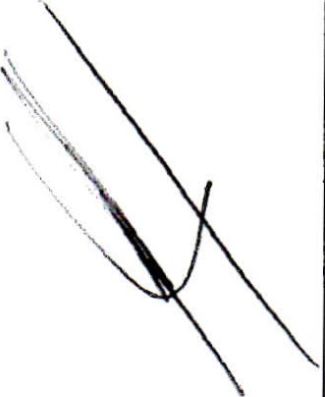
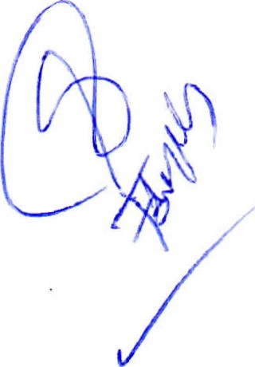
5.- Solicitud de aprobación de paqo de gastos de marcha a los familiares directos del ex compañero C. Eduardo Javier López Hernández, quien tenía a su cargo la Coordinación de Deporte y Recreación del INCODIS.
En el siguiente punto del Orden del Día, la encargada del despacho del Incodis, Sara
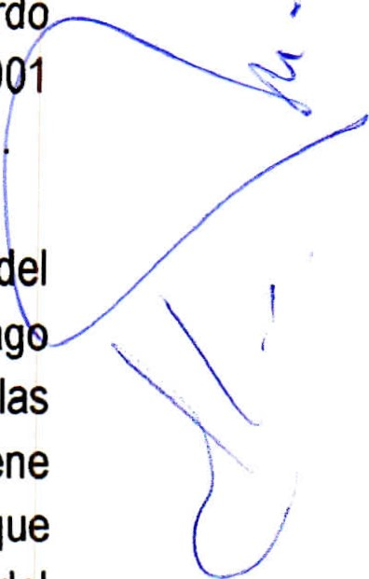
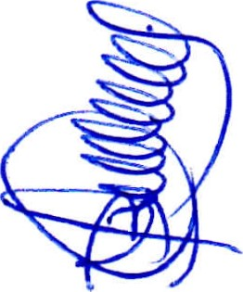
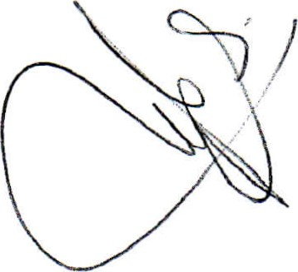
Alejandra Paz Dávila, informó que el pasado día 6 de mayo, falleció el compañero Eduardo Javier López Hernández, quien empezó a laborar en el Instituto aproximadamente en el 2001 y desde entonces a la fecha se desempeñaba como Coordinador de Deporte y Recreación
Indicó que con el propósito de apoyar a su familia, se propone al consejo la autorización el pago de gastos de marcha o funerarios del compañero, que no es otra cosa más que el pago de los gastos funerarios que consiste en la entrega del equivalente a 3 meses de las percepciones nominales, pero debido a que el personal que labora en el INCODIS no tiene acceso a esta prestación, es necesario que primero sea autorizado por el Consejo, para que posteriormente se pueda solicitar el recurso mediante acuerdo emitido por el titular del Ejecutivo Estatal, a fin de que se haga posible la entrega del recurso a los padres del Sr. Eduardo Javier López Hernández.
Interviene el representante de la Secretaría de Planeación y Finanzas quien comenta que en la Ley de Egresos existe la partida 39100 para gastos funerarios.
La Encargada del Despacho del INCODIS comenta que el Instituto por ser descentralizado no tiene presupuesto para cubrir este rubro, por lo que al estar sectorizado a la Sedescol se requiere la aprobación del Consejo para que dicha Secretaría pueda cubrirlo sin que la Contraloría pueda observárselo al INCODIS.
La Encargada del Despacho del INCODIS, resaltó que la economía de las personas con discapacidad es complicada debido a que los costos que genera la misma discapacidad son elevados, y en el caso de la familia del Sr. Eduardo Javier López, dos hermanos más presentan distrofia muscular, por lo que resulta muy necesario el recurso que se les pueda hacer llegar. Tomando en cuenta dichas consideraciones, el punto se sometió a consideración del pleno del Consejo, siendo aprobado por unanimidad.
6.- Asuntos generales:
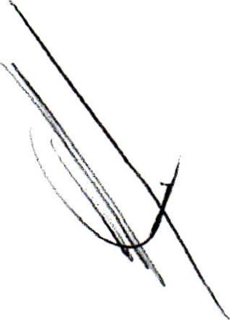
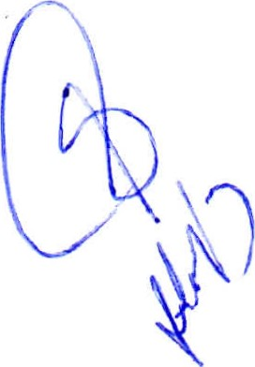
A continuación, la Secretaria Ejecutiva informó que con el propósito de eficientar el uso de los tarjetones para usuarios de espacios exclusivos que se entregan a personas con discapacidad motriz, se pone a consideración del Consejo para su aprobación, una carta compromiso en donde en términos generales el usuario de estos espacios se compromete a hacer buen uso y respetar dichos espacios a fin de evitar que éstos espacios de estacionamiento sean mal utilizados por personas que no los necesiten. Luego de esta breve explicación el asunto se puso a consideración del Consejo, el cual fue aprobado sin ninguna observación.
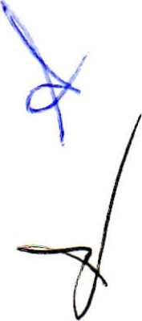
En seguida, interviene la Sra. María de Jesús, de la Fundación Mexicana de Autismo Tato, quien consulta si el INCODIS tiene algún programa de trabajo, en razón de que integrantes del Consejo vienen de diferentes Secretarías y éstas pueden aprovechar las Sesiones del Consejo para dar a conocer los programas y servicios que cada institución puede ofrecer a las Asociaciones.
El Ing. Raúl Ramírez Larios, comenta que existen negocios donde tienen el señalamiento para estacionamiento exclusivo para personas con discapacidad y es común que los clientes sin discapacidad hagan uso indebido de estos estacionamientos, solicita se reglamente en las Direcciones de Tránsito y Vialidad de los municipios.
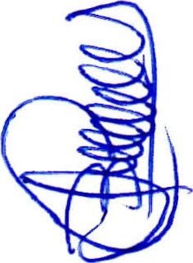
Asimismo se dio a conocer que el INCODIS entregó un vehículo en comodato a la Asociación Manzanillense de Apoyo a Sordos, en el año 2012, y que dentro de la clausulas se encuentra el cubrir el monto de los servicios mecánicos al vehículo y tener al corriente los pagos correspondientes a tenencia y calcomanías, para lo cual se le solicitó a la Presidenta de la Asociación a la C. Rosario García García, nos señalará en qué situación se encontraba el vehículo, y nos informó que no tenía adeudos y que estaban por darle el mantenimiento anual, sin embargo, en un informe emitido por la Secretaría de Planeación y Finanzas, a través de su dirección de ingresos, del área de receptoría de rentas, nos señaló que tiene un adeudo de $ 3,078.00 (Tres mil setenta y ocho pesos 00/100 M.N.), por concepto de calcomanía fiscal vehicular de los ejercicios 2016, 2017 y 2018, así como los recargos por pago extemporáneo que se irán incrementando con el paso del tiempo si no se cubre el adeudo (se anexa contrato de comodato).
Interviene la Fundación Mexicana de Autismo Tato, quien comenta que la realidad de las Asociaciones es muy complicada en cuestión económica, por ejemplo, esta Asociación está realizando un trabajo que corresponde al Gobierno del Estado, quien debería considerar y ver mejor en que puede apoyarlos para el pago del adeudo.
En seguida, preguntó a los integrantes del Consejo si alguien tenía algún asunto general más a tratar en la Sesión, pero debido a que no se comentó ninguno, se procedió al último punto de la sesión.
Acuerdos:
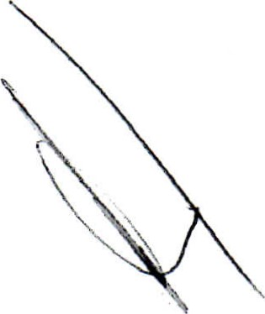
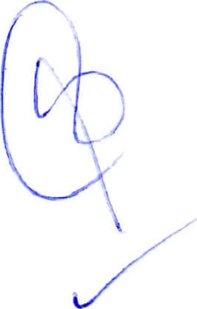
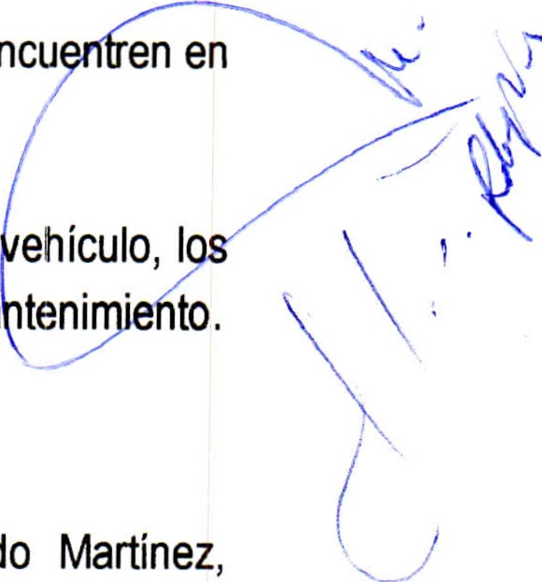
1 En la próxima Sesión entregar un reporte completo de las unidades que se encuentren en comodato y el estado general de cada unidad.
2.- Solicitar a la Asociación Manzanillense de Apoyo a Sordos el estatutos del vehículo, Ios recibos de los pagos de calcomanía, gastos de mantenimiento y bitácoras de mantenimiento.
7 Clausura.
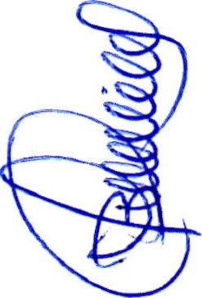
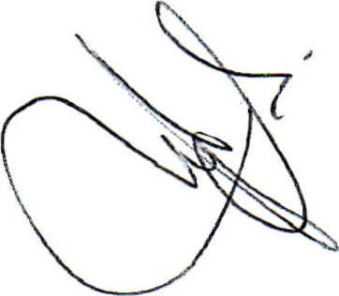
Agotados los asuntos previstos para la presente Sesión, el Lic. Femando Martínez, representante de la Licda. Marina Alfaro de Anda, Presidenta del DIF Estatal Colima y Presidenta del Consejo Directivo se procedió a clausurar la reunión a las 11:45 horas, con la asistencia de la totalidad de las dependencias que integran el Consejo Directivo del INCODIS.
Leída que fue la presente acta, la aprobamos y firmamos de conformidad:
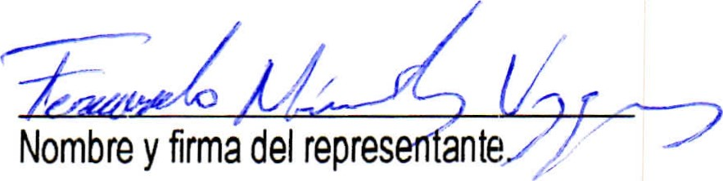
Licda. Marina Alfaro de Anda,
Directora General del DIF Estatal y
Presidenta del Consejo Directivo

Lic. Arnoldo Ochoa González,
Secretario General de Gobierno
Licda. Sara Alejandra Paz Dávila,
Encargada Provisional de la Dirección General del INCODIS y Secretaria Ejecutiva del Consejo
Dr. Miguel Becerra Hernández
Secretario de Salud y Bienestar Social
Dr. Carlos Alberto Ramírez Vuelvas
Secretario de Cultura
C.P. Carlos Muro Noriega García Secretario de Planeación y Finanzas
Ing. Carlos Domínguez Ahedo
Secretario de Fomento Económico
Ing. Jesús Sánchez Romo

Nombre y firma del representante.
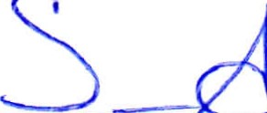 | 
Nombre y firma del repr |  | sentan e.
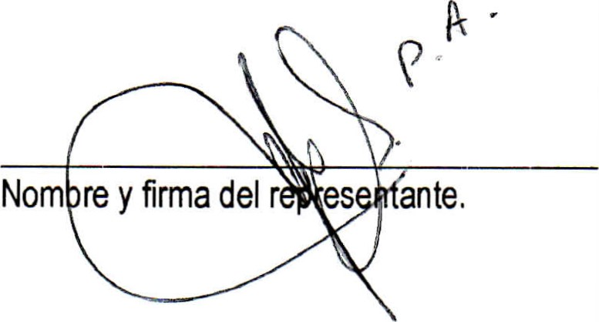
Nombre y firma del representante.
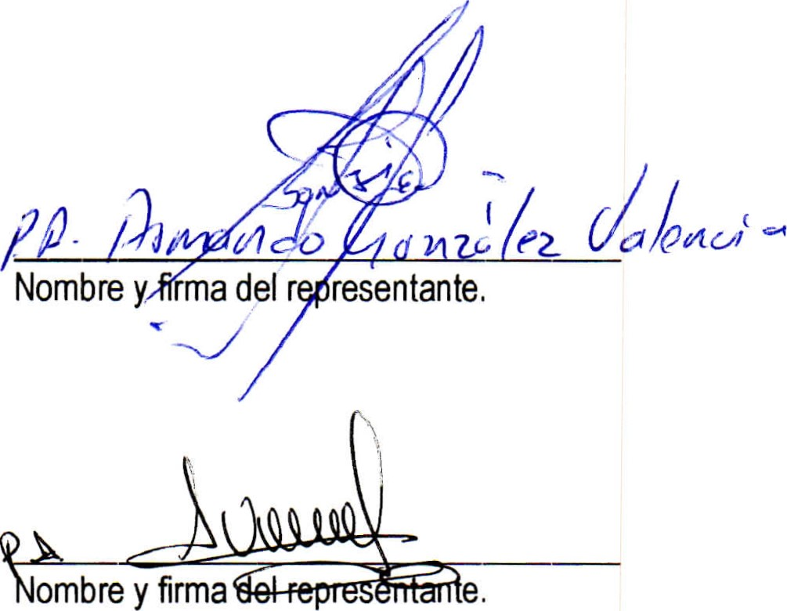
 |  |  |  |  | 
Nom | Y | rma |  | el | res | ante.

Secretario de Infraestructura y Desarrollo Urbano

O 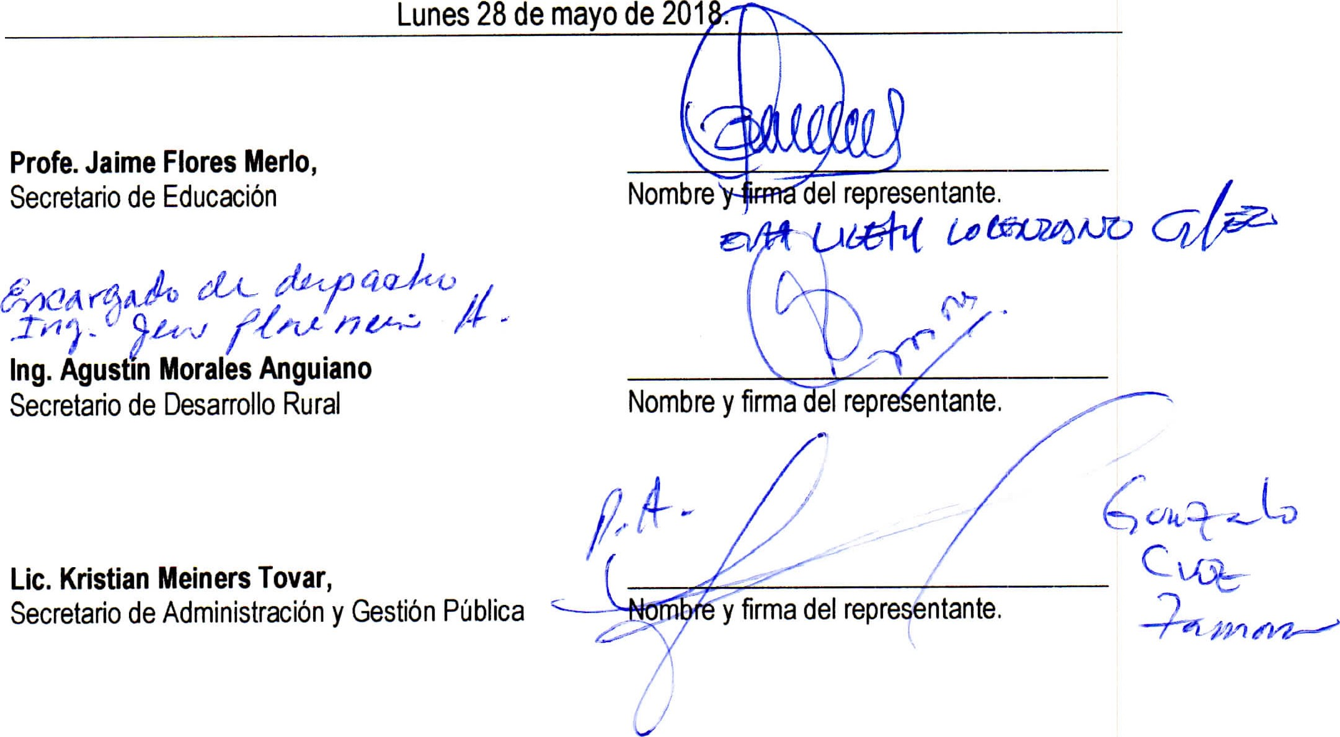
Ing. José Belisario Arrayales López,
Secretario de Movilidad Nombre y firma del representante.
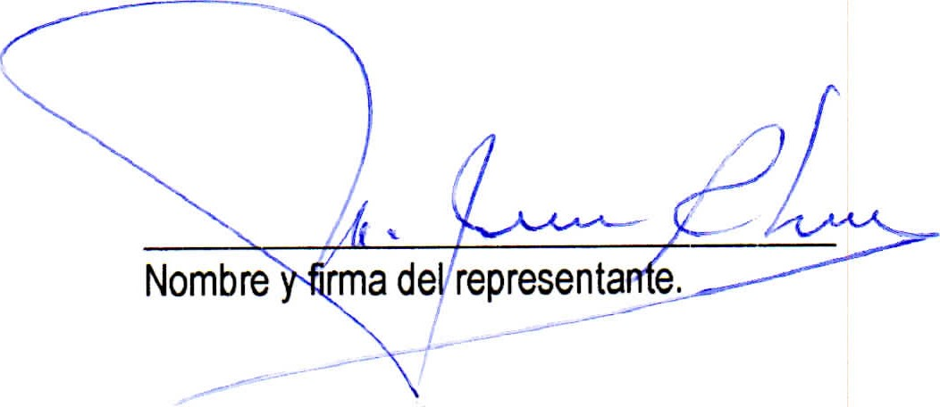
C. Ma. de Jesús Chávez Martínez Fundación Mexicana de Autismo TATO
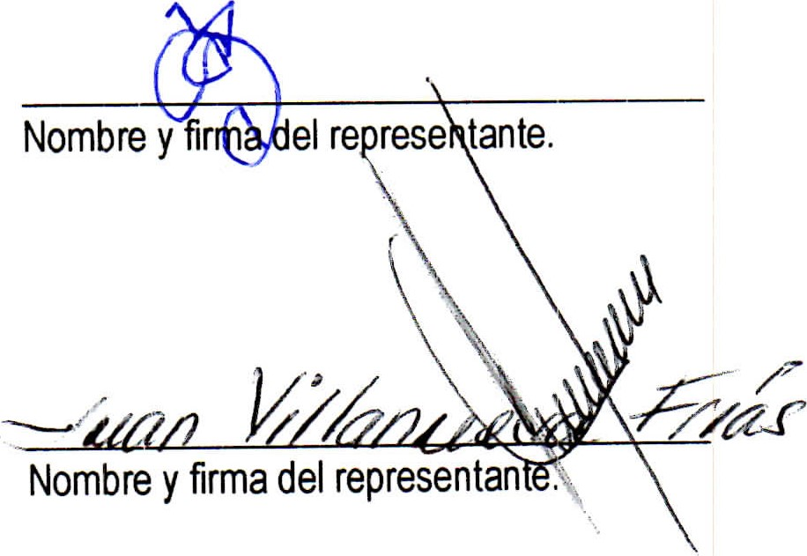
C. Ma. Cecilia Ceballos Ray
Presidenta de la Organización de Ciegos Colimenses, A.C.
C. Carmen María Hurtado Jiménez
Presidenta de la Asociación por una Educación Silente, A.C.
2018.

- Francisco Jesús García Alcaraz
Presidente de la Asociación de Enfermedades

Neuromusculares, A.C. Nombre y firma del representante.
órgano de Vigilancia:
(Representantes de la Contraloría)
C.P. Águeda Catalina Solano Pérez
Contralora General del Estado Nombre y firma del representante.

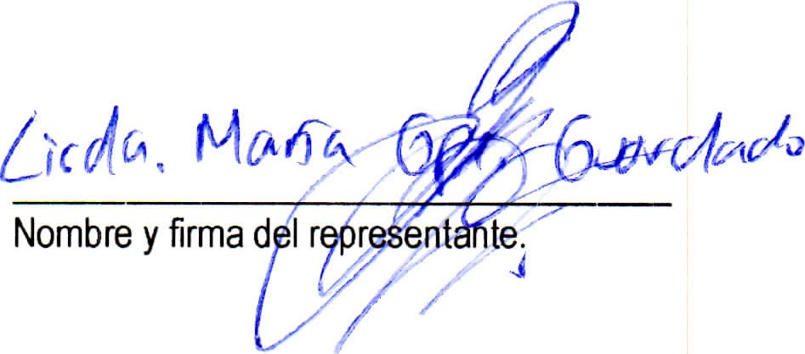
LIDA. VALERIA PÉREZ MANZO
Secretaria de Desarrollo Social

